# Конференция «Искусственный интеллект на службе государства и бизнеса»

**5 декабря 10:00**

5 декабря «Деловая Россия» совместно с АНО поддержки предпринимательства «Объединенный Медиативный Центр» проводит конференцию «Искусственный интеллект на службе государства: новые тенденции в цифровизации надзорной деятельности».  
На конференции планируется обсудить существующие прикладные IT-решения в контрольно-надзорной деятельности, а также возможности и пределы использования искусственного интеллекта.

**Программа мероприятия**

**09:30 — 10:00**

**Регистрация на конференцию. Кофе-брейк**

**10:00 — 10:10**

**Приветственное слово организаторов**

**10:10 — 11:10**

**Пленарная сессия «Контрольно-надзорная деятельность: эволюция или революция?»**

**11:20 — 12:20**

**Панельная сессия: «заАЙТИ проверить: искусственный интеллект и платформенные решения»**

**12:20 — 13:00**

**Обед**

**13:00 — 14:00**

**Панельная дискуссия: «Большой цифровой кот: как ФАС присматривает за рынком?»**

**15:40 — 16:40**

**Панельная дискуссия: «После проверки: диалог бизнеса и государства – возможности и перспективы»**

**Модераторы**

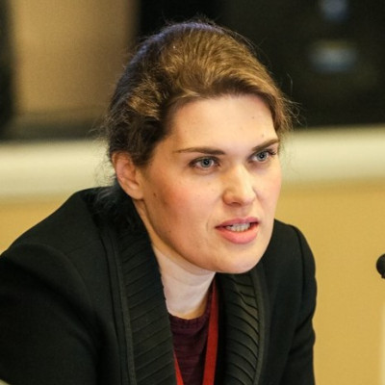

Евгения Жомнир

директор Центра медиации Санкт-Петербургский государственный университет (СПбГУ)

**Описание и участники**

В рамках дискуссии спикеры обсудят, какие инструменты и практики можно использовать для диалога между бизнесом и государством:

как бизнесу оцифровать и снизить свои риски;

как выбрать самый быстрый и эффективный трек по урегулированию спора с государством;

какие возможности госорганы могут и готовы предложить добросовестному бизнесу;

есть ли приемлемые для госорганов альтернативы длительным судебным процессам;

как будет совершенствоваться система коммуникации с госорганами и какие потенциальные возможности еще предстоит реализовать.

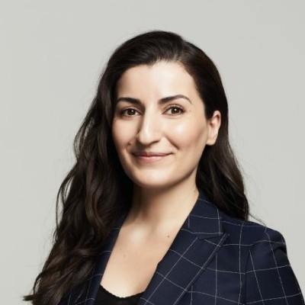

Лана Арзуманова

д.ю.н., медиатор, руководитель по законопроектной деятельности и взаимодействию с внешними структурами Центра медиации при РСПП, профессор кафедры финансового права Московский государственный юридический университет имени О.Е Кутафина (МГЮА)

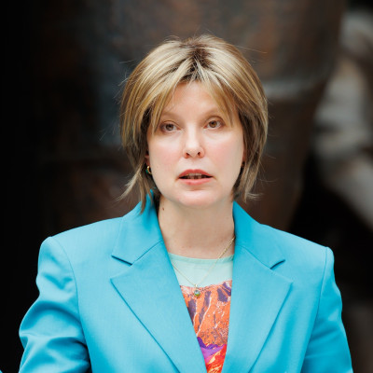

Татьяна Гусева

директор [Союз арбитражных управляющих «Авангард»](https://probankrotstvo.ru/companies/soiuz-arbitraznyx-upravliaiushhix-avangard-147)

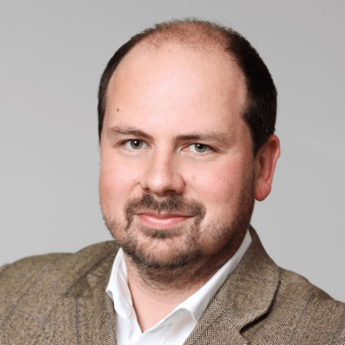

Размик Бабасян

директор проектов департамента по работе с проблемными активами [Сбербанк](https://probankrotstvo.ru/companies/sberbank-46)

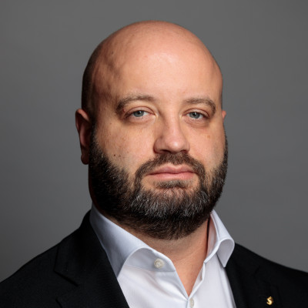

Антон Сычев

адвокат, медиатор, член коллегии, руководитель Московского областного филиала [Союз арбитражных управляющих «Авангард»](https://probankrotstvo.ru/companies/soiuz-arbitraznyx-upravliaiushhix-avangard-147)



Андрей Ковалев

сопредседатель Совета предпринимателей Москвы, председатель Общероссийское Движение предпринимателей

Василий Жуков

заместитель начальника Управления досудебного урегулирования налоговых споров Федеральная налоговая служба России (ФНС)

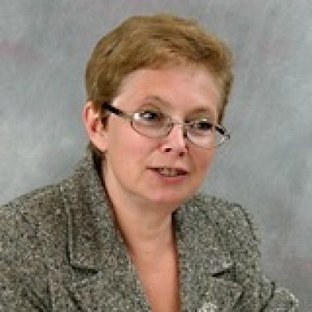

Алла Бобылева

д.э.н., профессор, заведующая кафедрой финансового менеджмента факультета государственного управления Московский государственный университет имени М. В. Ломоносова (МГУ)

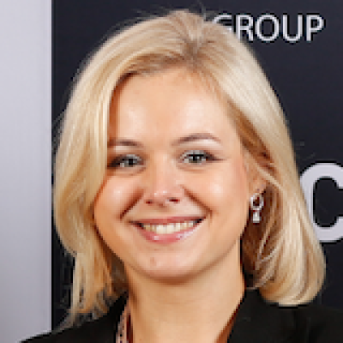

Ольга Львова

д.э.н., доцент кафедры финансового менеджмента факультета государственного управления Московский государственный университет имени М. В. Ломоносова (МГУ)

**16:40 — 16:55**

**Закрытие конференции**

**Спикеры**